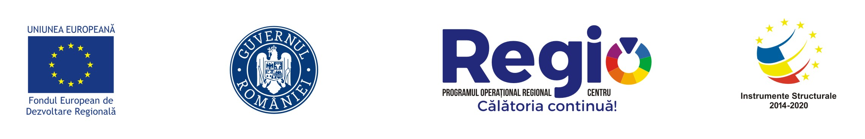

ANUNȚ DE PRESĂ – ÎNCEPERE PROIECT

Data publicării 03.06.2019

REABILITARE, MODERNIZARE, EXTINDERE ȘI ECHIPARE CLĂDIRE ”CASA SENIORILOR” (PENTRU SERVICII SOCIALE FĂRĂ CAZARE DESTINATE GRUPULUI VULNERABIL PERSOANE VÂRSTNICE)
Numele proiectului | Reabilitare, modernizare, extindere și echipare clădire ”CASA SENIORILOR” (pentru servicii sociale fără cazare destinate grupului vulnerabil persoane vârstnice)
Numele beneficiarului | UNITATEA ADMINISTRATIV TERITORIALĂ A MUNICIPIULUI ODORHEIU SECUIESC
Numele programului | PROGRAM OPERATIV REGIONAL 2014-2020
Autoritatea de Management | MINISTERUL DEZVOLTĂRII REGIONALE, ADMINISTRAȚIEI PUBLICE ȘI FONDURILOR EUROPENE
Organismul intermediar | AGENȚIA DE DEZVOLTARE REGIONALĂ CENTRU
Valoarea totală a proiectului | 2.200.428,60 lei
Finanțarea nerambursabilă | 2.107.418,77 lei
Data începerii proiectului | 20.03.2019
Data finalizării proiectului | 31.05.2021
Codul MySMIS | 112958
Obiectivul proiectului | Obiectivul General al proiectului este dezvoltarea serviciilor sociale prin încurajarea şi facilitarea accesului persoanelor vârstnice la servicii sociale creând un model de asistenţă comunitară adaptat nevoilor persoanelor vârstnice și îmbunătăţirea calităţii vieţii prin menţinerea autonomiei persoanei şi prevenirea marginalizării şi excluderii sociale.  Obiectivul general al proiectului este înfiinţarea unui centru de zi pentru vârstnici în clădirea existentă, situată în municipiul Odorheiu Secuiesc, strada Orbán Balázs nr.100.


Date de contact beneficiar:
Municipiul Odorheiu Secuiesc
Piața Városháza, Nr.5,
Cod poștal 535600
Județul Harghita, România,
Tel 0266-218383, Fax 0266-218032, office@odorhei.ro

www.regio-adrcentru.ro

www.inforegio.ro I facebook.com/inforegio.ro
Investim în viitorul tău! Proiect cofinanțat din Fondul European de Dezvoltare Regională prin Programul Operaţional Regional 2014-2020
Conţinutul acestui material nu reprezintă în mod obligatoriu poziţia oficială a Uniunii Europene sau a Guvernului României.

